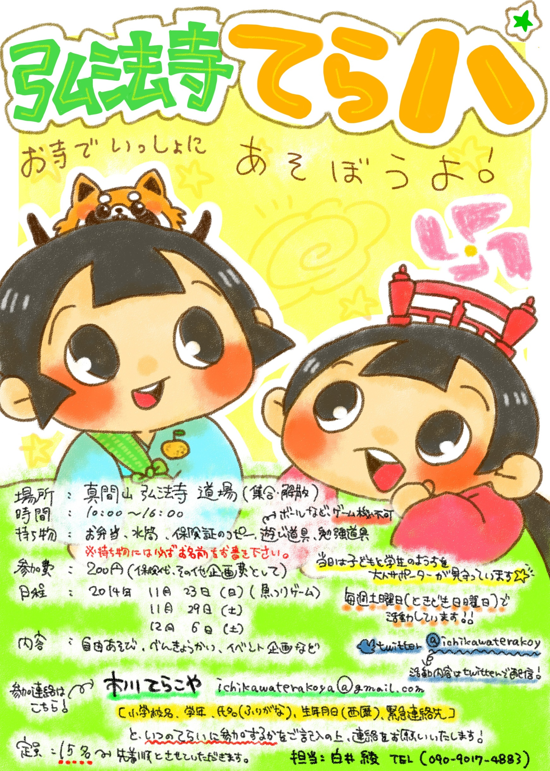

**2016年　　　　　　　　第１土曜日、第３日曜　　　　　　　　　　　　※日程は変更することがあります**

**http://ichitera.wix.com/home**

　　　　　　　アレルギーの有無やその他注意すべき点がございましたらご記載ください。

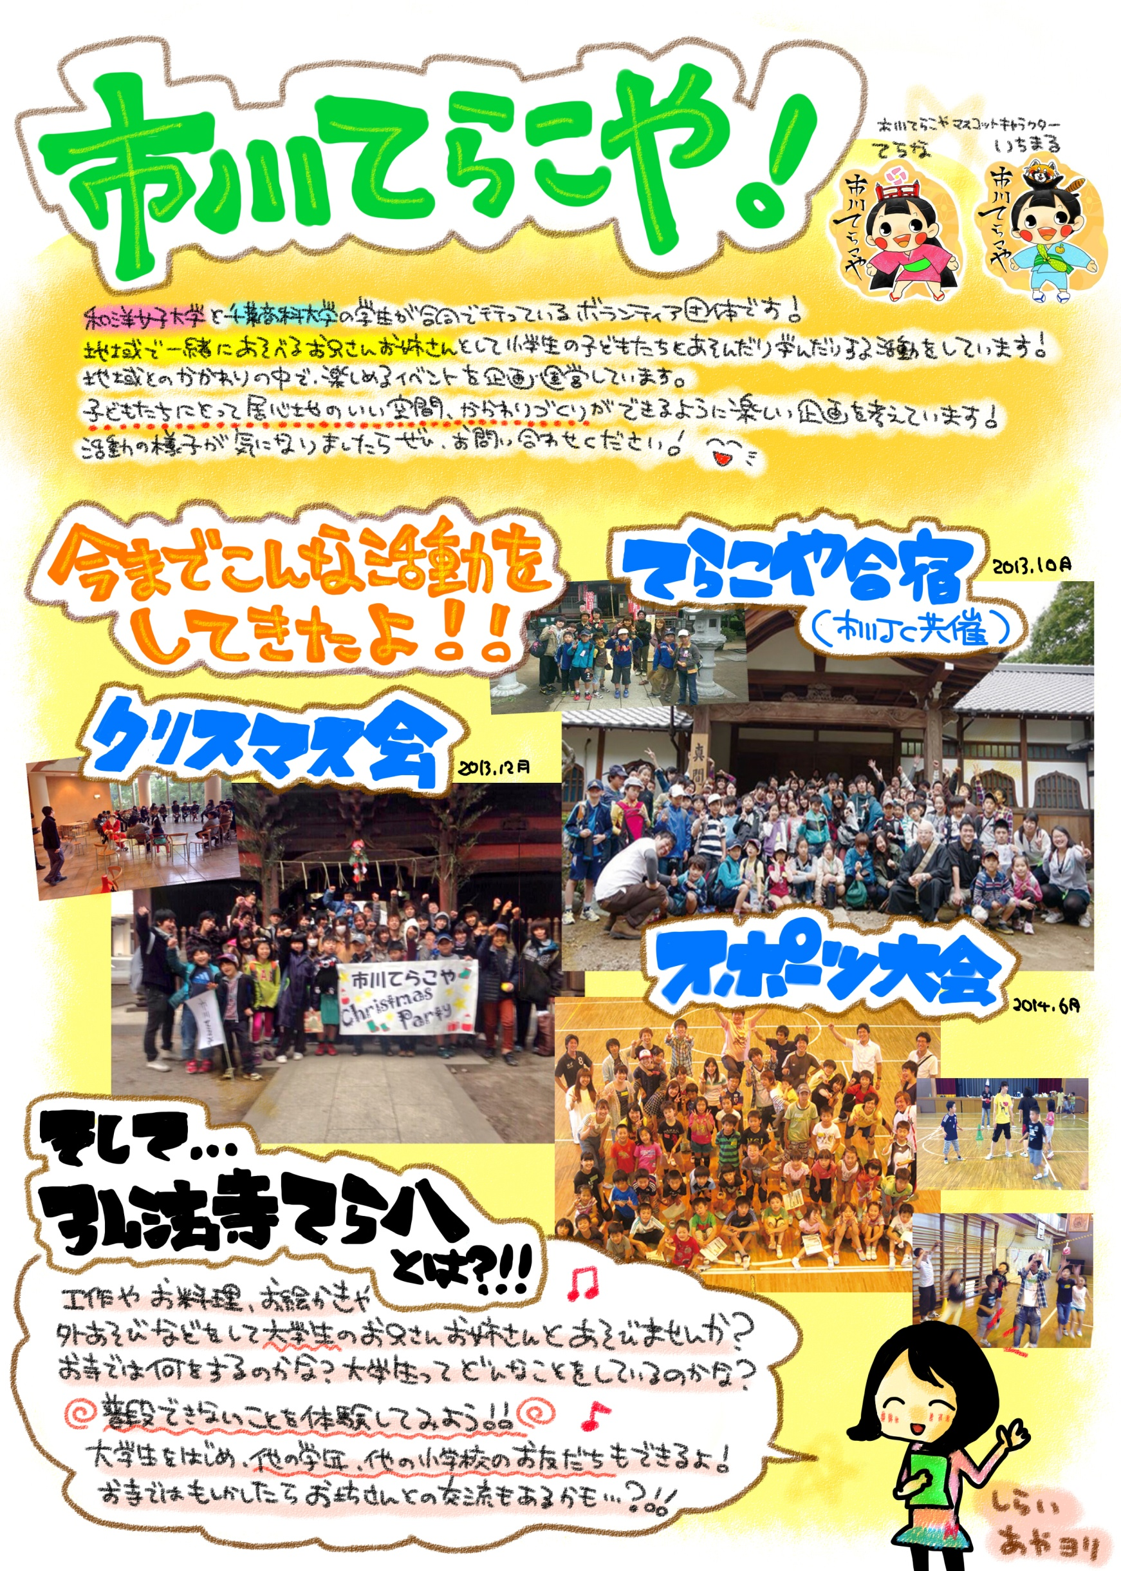

弘法寺、和洋女子大学、千葉商科大学　他

弘法寺、和洋女子大学 　他

大和田小学校